Forjando una nueva esperanza

Comenzando una nueva aventura
viajeros espaciales, el imperio ha caído y nuestro héroe Luke Skywalker tiene la tarea de rehacer la orden jedi, para eso te ha pedido ayuda en la creación de un sistema de microservicios que se puedan unir y así administrar estos nuevos guardianes de la paz.

para esto, vamos a iniciar nuestro proyecto en el Spring Initializr con estos datos
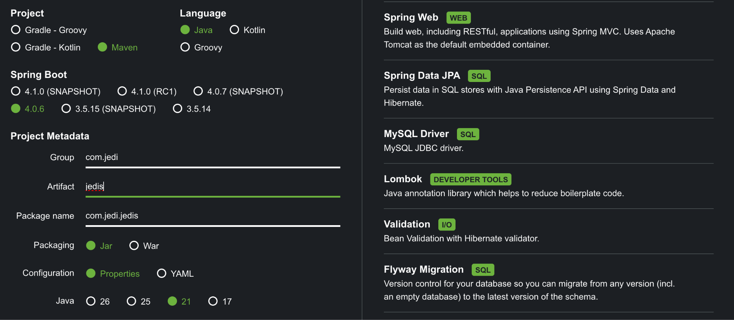
Este será nuestro primer microservicio, el encargado de administrar estos nuevos jedis.

una vez los descarguemos, crearemos una carpeta en la que dejaremos todos los nuevos microservicios, se le puede poner el nombre que queramos, mientras sea descriptivo, en este caso le pondremos “nueva orden jedi” y dentro descomprimimos este zip que se generó recién.

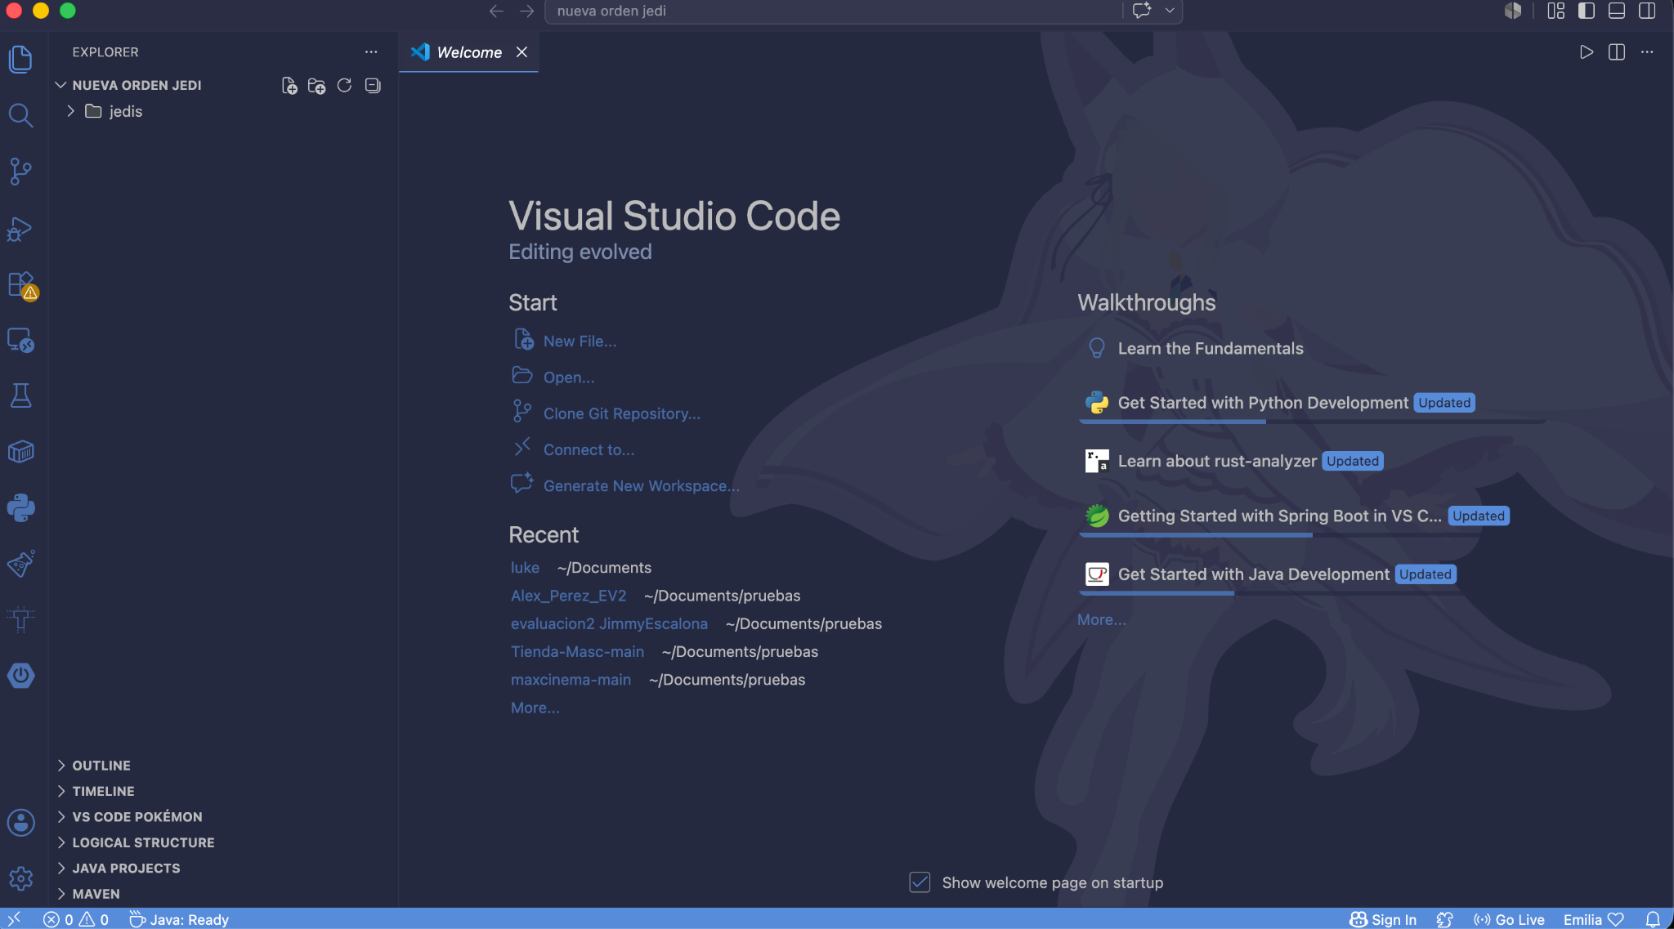
dentro de jedis, abriremos el archivo application.properties y lo dejaremos de esta manera
spring.application.name=jedis
server.port=8081

# Configuración de Base de Datos (MySQL)
spring.datasource.url=jdbc:mysql://localhost:3306/db_imperio_jedi?createDatabaseIfNotExist=true
spring.datasource.username=root
spring.datasource.password=
spring.datasource.driverClassName=com.mysql.cj.jdbc.Driver

# JPA / Hibernate - Con Flyway desactivamos la creación automática de Hibernate
spring.jpa.hibernate.ddl-auto=none
spring.jpa.show-sql=true

# Activación de Flyway
spring.flyway.enabled=true
spring.flyway.baseline-on-migrate=true

como se puede apreciar, la url de la base de datos tiene algo nuevo “?createDatabaseIfNotExist=true” de esta manera, si no existe, la crea para así usarla

ahora crearemos un archivo nuevo en src/resources/db/migration
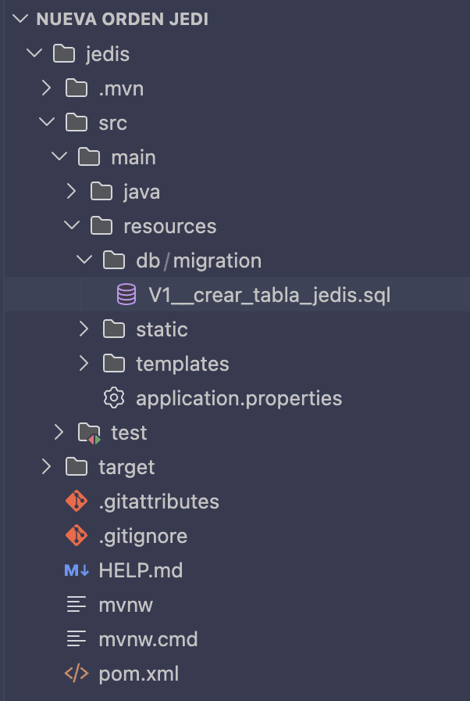
V1__crear_tabla_jedis.sql
tendrá este contenido
CREATE TABLE jedis (
id INT AUTO_INCREMENT PRIMARY KEY,
nombre VARCHAR(50) NOT NULL,
midiclorianos INT NOT NULL
);

INSERT INTO jedis (nombre, bando, midiclorianos) VALUES ('Grogu', 15000);

así ya definimos el contenido que tendrá esta tabla en la base de datos, ahora lo que haremos será crear la clase Jedi en el model, supongo que crear tantas api, recordarán dónde van los package base, el contenido de esta clase será el que va acontinuación
@Data
@AllArgsConstructor
@NoArgsConstructor
@Entity
@Table(name = "jedis")
public class Jedi {

@Id
@GeneratedValue(strategy = GenerationType.IDENTITY)
private Integer id;

@NotBlank(message = "El nombre no puede quedar en el hiperespacio")
@Size(min = 3, max = 50)
private String nombre;

@NotNull(message = "El nivel de midiclorianos es obligatorio")
@Min(100)
private Integer midiclorianos;
}

también harémos el DTO
package com.jedi.jedis.DTO;

import lombok.Data;

@Data
public class JediDTO {
private Integer id;
private String nombre;
private Integer midiclorianos;
}

su repository, que ya saben como se hace… o no?
el service
Service
public class JediService {

@Autowired
private JediRepository jediRepository;

public List<JediDTO> obtenerTodos() {
List<JediDTO> listaDTOs = new ArrayList<>();
List<Jedi> jedisReales = jediRepository.findAll();
for (Jedi j : jedisReales) {
listaDTOs.add(convertirADTO(j));
}
return listaDTOs;
}

public JediDTO buscarPorId(Integer id) {
Jedi j = jediRepository.findById(id)
.orElseThrow(() -> new RuntimeException("Guerrero no encontrado en los archivos Jedi"));
return convertirADTO(j);
}

public JediDTO guardar(Jedi nuevoJedi) {
Jedi guardado = jediRepository.save(nuevoJedi);
return convertirADTO(guardado);
}

private JediDTO convertirADTO(Jedi jedi) {
JediDTO dto = new JediDTO();
dto.setId(jedi.getId());
dto.setNombre(jedi.getNombre());
dto.setMidiclorianos(jedi.getMidiclorianos());
return dto;
}
}

y el controller

@RestController
@RequestMapping("/api/v1/jedis")
public class JediController {

@Autowired
private JediService jediService;

@GetMapping
public ResponseEntity<List<JediDTO>> todas() {
List<JediDTO> lista = jediService.obtenerTodos();
return new ResponseEntity<>(lista, HttpStatus.OK);
}

@GetMapping("/{id}")
public ResponseEntity<?> porId(@PathVariable Integer id) {
try {
JediDTO dto = jediService.buscarPorId(id);
return new ResponseEntity<>(dto, HttpStatus.OK);
} catch (RuntimeException e) {
return new ResponseEntity<>(e.getMessage(), HttpStatus.NOT_FOUND);
}
}

@PostMapping
public ResponseEntity<?> registrar(@Valid @RequestBody Jedi jedi) {
try {
JediDTO dto = jediService.guardar(jedi);
return new ResponseEntity<>(dto, HttpStatus.CREATED);
} catch (Exception e) {
return new ResponseEntity<>("Error en la transmisión de datos", HttpStatus.BAD_REQUEST);
}
}
}

Como se puede apreciar, con esto ya tenemos nuestro primer microservicio, ahora la pregunta es, ¿cómo podremos poner un segundo microservicio?

ahora toca crear el microservicio sables que tiene esta estructura base
CREATE TABLE sables (
id INT AUTO_INCREMENT PRIMARY KEY,
color VARCHAR(20) NOT NULL,
cristal_kyber VARCHAR(30) NOT NULL,
jedi_id INT NOT NULL
);
¿Cómo podríamos hacer que al listar los jedi y al listar los sables estos estén conectados? ojo, esto sin tener que usar la misma base de datos, sino que ambos microservicios se usen

parte 2 aquí

supongo que alguno se dará cuenta que aquí se pueden descargar los dos microservicios conectados
https://drive.google.com/file/d/1TzS8qac0AxYnPQFGecM4frsVZwo56861/view?usp=sharing
por favor solo descargar para comparar, la idea es que ustedes puedan llegar a esto, les deseo lo mejor

